

**Software para Sistemas de Transporte Masivo (SSTM)**

**Juan David Ospina Vásquez**

**David Serna Holguín Giancarlos Henao**

**Medina Cristian fernado jojoa**

**CASOS DE USO Y ESCENARIOS**

Revisión: 1.0

1. DIAGRAMAS DE CASOS DE USO

# DIAGRAMA GENERAL.

El siguiente diagrama muestra las características de nuestro sistema a nivel general, dejando percibir las interconexiones entre los modulos y los usuarios en general del sistema.

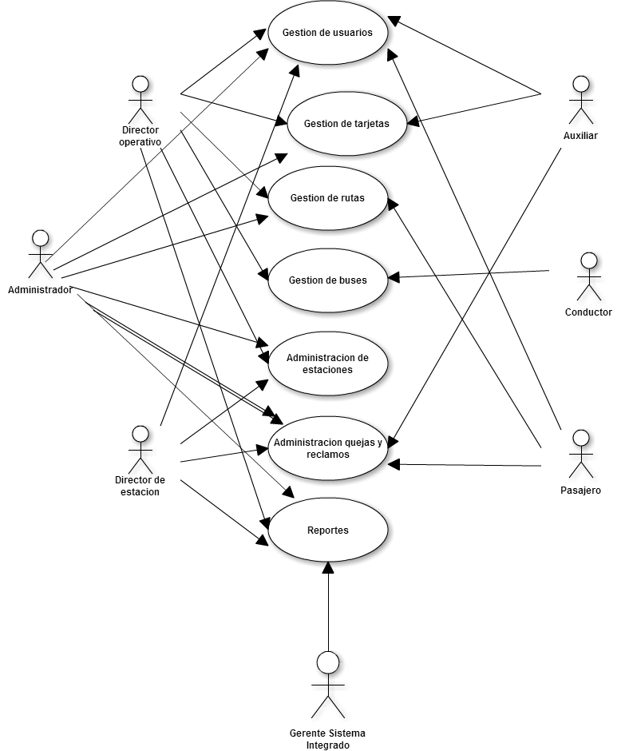

La idea con este diagrama es dar una vista a nivel general de nuestra aplicación y los usos que cada rol puede darle a esta.

Se nota que el

# GESTION DE USUARIOS.

Muestra la interacción entre el modulo de gestión de usuarios en general (Empleados y clientes), con los usuarios de la aplicación.

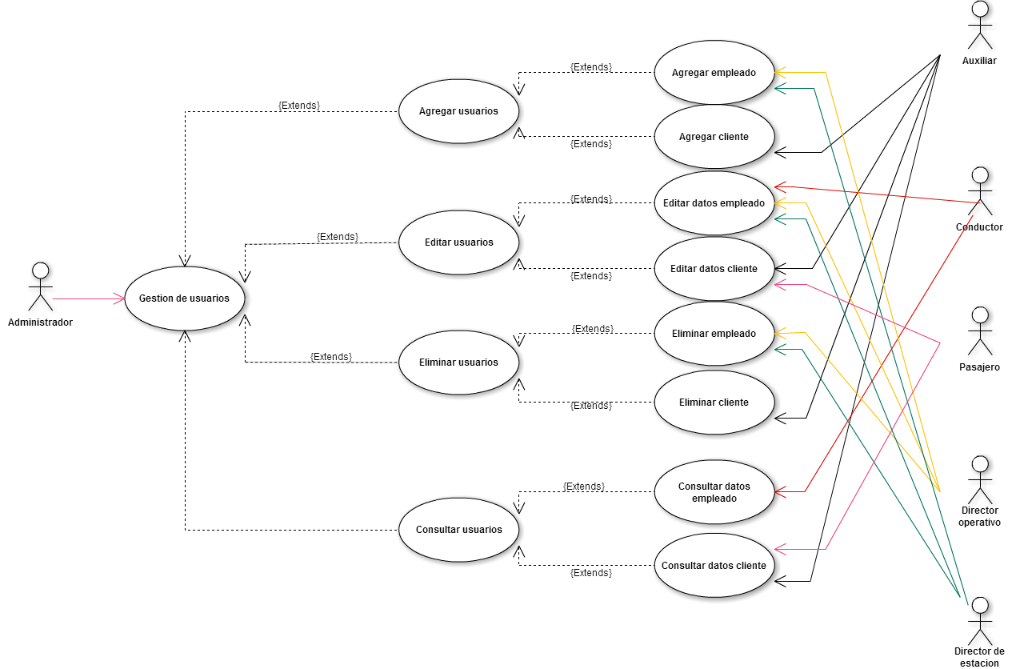

# ADMINISTRACION DE TARJETAS

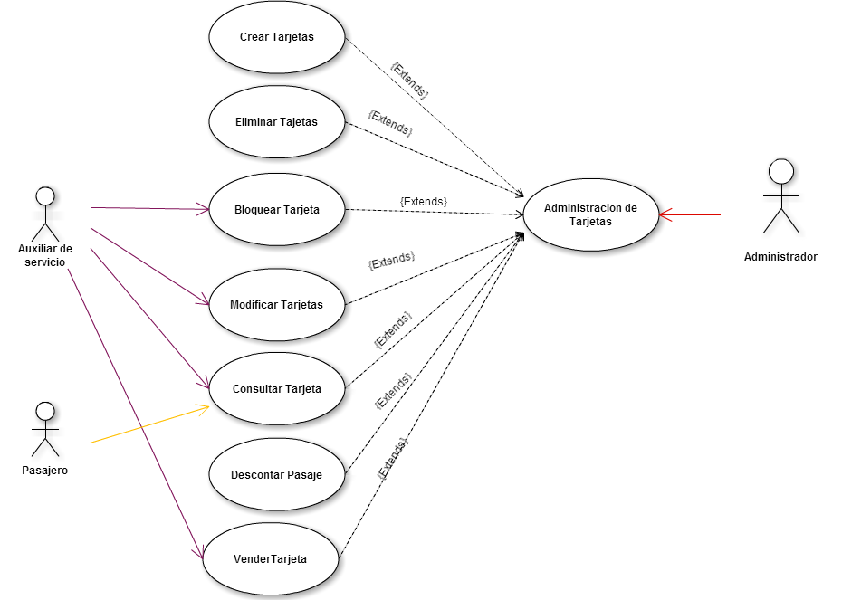

# GESTION DE RUTAS

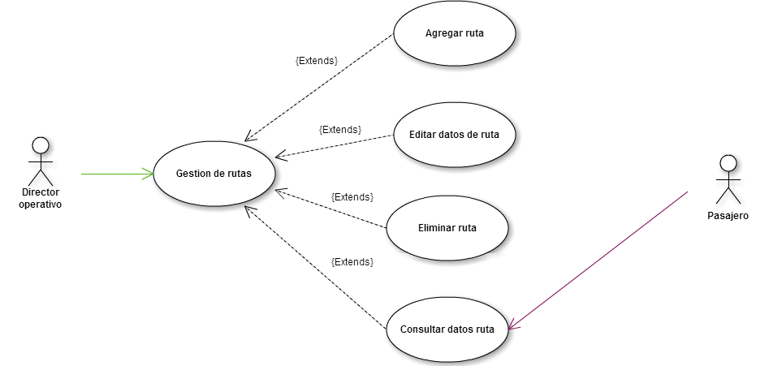

# GESTION DE BUSES

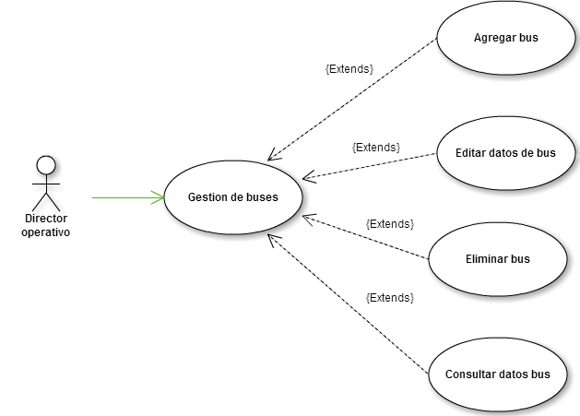

# ADMINISTRACION DE ESTACIONES

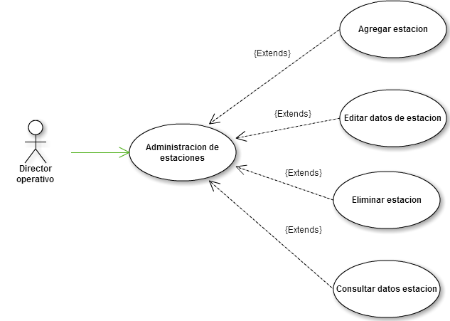

# GESTION DE REPORTES

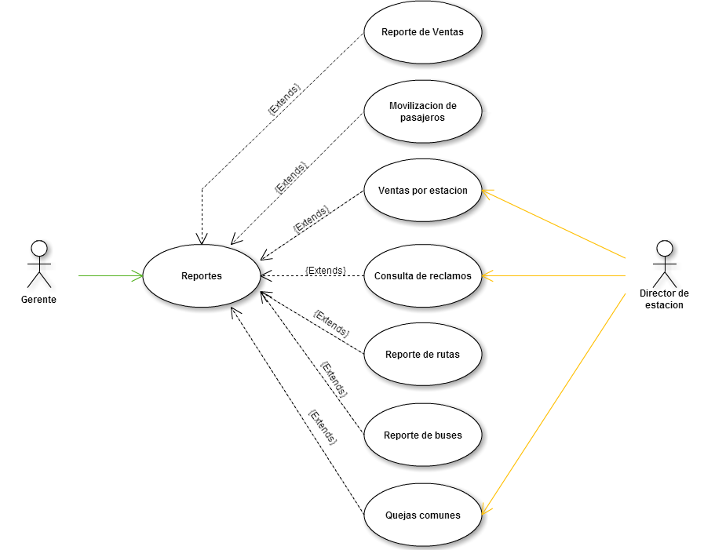

# GESTION DE SOLICITUDES

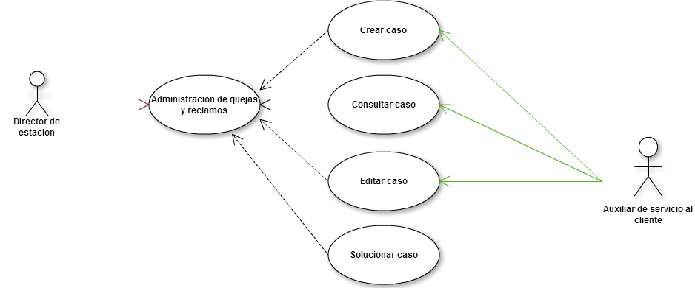

1. ESCENARIOS DE CASOS DE USO

# ESCENARIO DE EDITAR SOLICITUD

|  |  |  |  |  |
| --- | --- | --- | --- | --- |
|  | | | Descripción: D:\cris\desarrollo II\ICONO\iconos.JPG | |
| **Nombre del caso de uso:** | | | Editar caso | |
| **Código**: CUD-01 | | **Fecha**: | | 07/10/12 |
| **Autor (es):** Cristian Fernando Jojoa | | **Referencias cruzadas**: | | |
| **Descripción:** un usuario (Director de Estacion) Edita el caso de la queja o raclamo realizado por un pasajero | | | | |
| **Actores**: Usuario (Director de Estacion ), Sistema. | **Tipo**: Primario | | | |
| **Precondiciones**: | | | | |
| **Flujo Normal** | | | | |
| **Actor** | | **Sistema** | | |
| 1. Este caso de uso empieza cuando un Director de Estacion, ingresa al sistema.  4. El Director de Estacion elige la opción de registrar Quejas y/o Reclamos.  6. Director de Estacion elige la opción registrar solicitud.  9. El director de estacion diligencia el formulario y lo envía. | | 2. El sistema valida el Director de Estacion en la base de datos  3. El sistema muestra las opciones correspondientes al perfil del Director de Estacion    5. El sistema muestra las opciones correspondientes de las solicitudes y/o reclamos.  7. El sistema despliega un formulario con los campos correspondientes de la relación solicitud.  8. El sistema envía el registro a la base de datos en la relación quejas.  10. el sistema valida la información correspondiente a los campos del formulario.  11. el sistema registra la solicitud en la base de datos. | | |
| **Flujo Alternativo** | | | | |
|  | | | 2.1 Si el Director de Estacion no existe en la base de datos se advierte esto.  10.1 Si los datos ingresados tienen un formato no admitido o son nulos, el sistema no permite guardar el registro y vuelve a 3.  10.2 Si el numero de tiquete ya existe el sistema advertirá esto y volverá a 3. | |
| **Poscondiciones:** Se actualiza la tabla quejas y reclamos con un nuevo registro. | | | | |
| **Excepciones**: | | | | |

# ESCENARIO DE CONSULTAR SOLICITUD.

|  |  |  |  |  |  |  |
| --- | --- | --- | --- | --- | --- | --- |
|  | | | | Descripción: D:\cris\desarrollo II\ICONO\iconos.JPG | | |
| **Nombre del caso de uso:** | | | | Consultar solicitud | | |
| **Código**: CUD-01 | | | **Fecha**: | | 07/10/12 | |
| **Autor (es):** Cristian Fernando Jojoa | | | **Referencias cruzadas**: R40 | | | |
| **Descripción:** un usuario (Director de Estacion) Consultar el caso de la queja o raclamo realizado por un pasajero | | | | | | |
| **Actores**: Usuario (Director de Estacion ), Sistema. | | **Tipo**: Primario | | | | |
| **Precondiciones**: | | | | | | |
| **Flujo Normal** | | | | | | |
| **Actor** | | | **Sistema** | | | |
| 1. Este caso de uso empieza cuando un Director de estación ingresa al sistema.  4. El Director de estación elige la opción de Quejas y/o Reclamos.  6. el director de la estación elige la opción de asignar medida a solicitud.  8. el Director de estación elige la solicitud a la cual quiere asignarle la medida, también debe asignar la medida a tomar, y enviar la información.. | | | 2. El sistema valida el auxiliar del servicio al cliente en la base de datos  3. El sistema muestra las opciones correspondientes al perfil del Director de estación .  5. El sistema muestra las opciones correspondientes de solicitudes y reclamos.  7. El sistema despliega una lista con las solicitudes y una lista con las medidas que pueden ser tomadas y la opción de desplegar un campo para que describa otras medidas que se puedan tomar.  9. El sistema valida la información elegida.  10. El sistema envía la modificación del registro a la base de datos en la relación quejas. | | | |
| **Flujo Alternativo** | | | | | | |
|  | | | | 2.1 Si el auxiliar de servicio al cliente no existe en la base de datos se advierte esto.  10.1 Si los datos ingresados tienen un formato no admitido o son nulos, el sistema no permite guardar el registro y vuelve a 3. | | |
| **Poscondiciones:** Se actualiza la tabla quejas en el campo medida. | | | | | | |
| **Excepciones**: el sistema solo despliega la lista de las solicitudes que fueron registradas en la estación correspondiente con el director de estación. | | | | | | |
|  | | | | | | |
| **Aprobado por:** |  | | | **Fecha** | |  |
|  |  | | |  | |  |

## ESCENARIO DE CREAR TARJETAS

|  |  |  |  |  |  |  |
| --- | --- | --- | --- | --- | --- | --- |
|  | | | | Descripción: D:\cris\desarrollo II\ICONO\iconos.JPG | | |
| **Nombre del caso de uso:** | | | | Crear Tarjetas | | |
| **Código**: CUD-03 | | | **Fecha**: | | 07/10/12 | |
| **Autor (es):** Cristian Fernando Jojoa | | | **Referencias cruzadas**: R2 | | | |
| **Descripción:** un usuario (Administrador) Registra las nuevas tarjetas en el sistema | | | | | | |
| **Actores**: Usuario (Administrador ), Sistema. | | **Tipo**: Primario | | | | |
| **Precondiciones**: | | | | | | |
| **Flujo Normal** | | | | | | |
| **Actor** | | | **Sistema** | | | |
| 1. Este caso de uso empieza cuando el administrador de tarjetas ingresa al sistema en la opción de registro de tarjetas.  3. El administrador digita en los espacios correspondientes los datos de la nueva tarjeta | | | 2. El sistema muestra una pantalla, presentando las opciónes para ingresar los datos de registro de tarjetas como son numero pin, estado, valor, estado venta  4. El sistema debe verificar que los datos se hayan escrito correctamente.  5. El sistema muestra un mensaje que el registro de tarjetas se realizo satisfactoriamente. | | | |
| **Flujo Alternativo** | | | | | | |
|  | | | | 4.1 Si entre los datos registrados ahí espacios en blanco el sistema le pedirá llenar el espacio en blanco requerido para el registro.  6.2 Si el administrador lleno los espacios de registro de tarjeta de manera errónea (digito en el lugar del estado de la tarjeta el valor) el sistema le pedirá rectificar los datos ingresados. | | |
| **Poscondiciones:** Se actualiza la tabla tarjeta con un nuevo registro. | | | | | | |
| **Excepciones**: | | | | | | |
| **Comentarios:** se espera que la nueva tarjeta haya sido agregada correctamente por el sistema. | | | | | | |
| **Aprobado por:** |  | | | **Fecha** | |  |
|  |  | | |  | |  |

# ESCENARIO DE ELIMINAR TARJETAS

|  |  |  |  |  |  |  |
| --- | --- | --- | --- | --- | --- | --- |
|  | | | | Descripción: D:\cris\desarrollo II\ICONO\iconos.JPG | | |
| **Nombre del caso de uso:** | | | | Eliminar Tarjetas | | |
| **Código**: CUD-04 | | | **Fecha**: | | 07/10/12 | |
| **Autor (es):** Cristian Fernando Jojoa | | | **Referencias cruzadas**: | | | |
| **Descripción:** un usuario (Administrador) Elimina una tarjeta del sistema | | | | | | |
| **Actores**: Usuario (Administrador ), Sistema. | | **Tipo**: Primario | | | | |
| **Precondiciones**: tarjeta previamente registrada en el sistema | | | | | | |
| **Flujo Normal** | | | | | | |
| **Actor** | | | **Sistema** | | | |
| 1. Este caso de uso empieza cuando el administrador de tarjetas ingresa al sistema en la opción de eliminar tarjetas.  3. El administrador digita el pin de la tarjeta | | | 2. El sistema muestra una pantalla, en donde solicita el pin de la tarjeta a eliminar  4. El sistema debe verificar que el pin se hayan escrito correctamente.  5. El sistema muestra un mensaje que la tarjeta fue eliminada con éxito del sistema. | | | |
| **Flujo Alternativo** | | | | | | |
|  | | | | 4.1 El sistema pide rectificar la acción de eliminar la tarjeta advirtiendo que los datos que ahí en ella serán eliminados completamente.  6.2 Si se digito un pin de una tarjeta que no se encuentra en el sistema este le pedirá rectifique el dato ingresado pues mostrara un mensaje que el dato no es correcto | | |
| **Poscondiciones:** Se actualiza la tabla tarjeta con un registro menos en la base de datos. | | | | | | |
| **Excepciones**: | | | | | | |
| **Comentarios:** se espera que la tarjeta haya sido eliminada del sistema. | | | | | | |
| **Aprobado por:** |  | | | **Fecha** | |  |
|  |  | | |  | |  |

## ESCENARIO DE BLOQUEAR TARJETA

|  |  |  |  |  |  |  |
| --- | --- | --- | --- | --- | --- | --- |
|  | | | | Descripción: D:\cris\desarrollo II\ICONO\iconos.JPG | | |
| **Nombre del caso de uso:** | | | | Bloquear Tarjetas | | |
| **Código**: CUD-05 | | | **Fecha**: | | 07/10/12 | |
| **Autor (es):** Cristian Fernando Jojoa | | | **Referencias cruzadas**: R4 | | | |
| **Descripción:** un usuario (Administrador, Auxiliar del Servicio) Bloquear una tarjeta del sistema | | | | | | |
| **Actores**: Usuario (Administrador, Auxiliar de Servicio), Sistema. | | **Tipo**: Primario | | | | |
| **Precondiciones**: tarjeta previamente registrada en el sistema | | | | | | |
| **Flujo Normal** | | | | | | |
| **Actor** | | | **Sistema** | | | |
| 1. Este caso de uso empieza cuando el administrador de tarjetas o el Auxiliar de Servicio ingresa al sistema en la opción de Bloquear tarjetas.  3. El administrador digita el pin de la tarjeta | | | 2. El sistema muestra una pantalla, en donde solicita el pin de la tarjeta a Bloquear  4. El sistema debe verificar que el pin se hayan escrito correctamente.  5. El sistema muestra un mensaje que la tarjeta fue desactivada del sistema correctamente. | | | |
| **Flujo Alternativo** | | | | | | |
|  | | | | 4.1 El sistema muestra un mensaje de confirmación de la acción bloquear tarjeta  6.2 Si se digito un pin de una tarjeta que no se encuentra en el sistema este le pedirá rectifique el dato ingresado pues mostrara un mensaje que el dato no es correcto | | |
| **Poscondiciones:** Se actualiza la tabla tarjeta con el cambio de estado en la tarjeta de activo a inactivo. | | | | | | |
| **Excepciones**: | | | | | | |
| **Comentarios:** se espera que la tarjeta haya sido desactivada del sistema de manera correcta. | | | | | | |
| **Aprobado por:** |  | | | **Fecha** | |  |
|  |  | | |  | |  |

# ESCENARIO DE EDITAR TARJETAS

|  |  |  |  |  |  |  |
| --- | --- | --- | --- | --- | --- | --- |
|  | | | | Descripción: D:\cris\desarrollo II\ICONO\iconos.JPG | | |
| **Nombre del caso de uso:** | | | | Modificar Tarjetas | | |
| **Código**: CUD-06 | | | **Fecha**: | | 07/10/12 | |
| **Autor (es):** Cristian Fernando Jojoa | | | **Referencias cruzadas**: R3 | | | |
| **Descripción:** un usuario (Administrador, Auxiliar, Pasajero) modifica los datos de una tarjeta en el sistema | | | | | | |
| **Actores**: Usuario (Administrador, Auxiliar, Pasajero ), Sistema. | | **Tipo**: Primario | | | | |
| **Precondiciones**: tarjeta previamente registrada en el sistema | | | | | | |
| **Flujo Normal** | | | | | | |
| **Actor** | | | **Sistema** | | | |
| 1. Este caso de uso empieza cuando el usuario ingresa al sistema en la opción Actualizar tarjeta.  3. El administrador digita los datos a modificar de la tarjeta | | | 2. El sistema muestra una pantalla, en donde solicita estado, valor, estado venta  4. El sistema debe verificar que el los datos se hayan registrado correctamente.  5. El sistema muestra un mensaje que los datos fueron actualizados con éxito del sistema. | | | |
| **Flujo Alternativo** | | | | | | |
|  | | | | 4.1 El sistema pide rectificar los datos ingresados en el sistema en caso de no haber ingresado los datos de manera correcta. | | |
| **Poscondiciones:** Se actualiza la tabla tarjeta con los nuevos datos de la tarjeta modificada. | | | | | | |
| **Excepciones**: | | | | | | |
| **Comentarios:** se espera que los datos en la tarjeta hayan sido modificados correctamente. | | | | | | |
| **Aprobado por:** |  | | | **Fecha** | |  |
|  |  | | |  | |  |

# ESCENARIO DE CONSULTAR TARJETA

|  |  |  |  |  |  |  |
| --- | --- | --- | --- | --- | --- | --- |
|  | | | | Descripción: D:\cris\desarrollo II\ICONO\iconos.JPG | | |
| **Nombre del caso de uso:** | | | | Consultar tarjetas | | |
| **Código**: CUD-07 | | | **Fecha**: | | 07/10/12 | |
| **Autor (es):** Cristian Fernando Jojoa | | | **Referencias cruzadas**: | | | |
| **Descripción:** un usuario (Administrador, Auxiliar, Pasajero) consultan la información de la tarjeta en el sistema | | | | | | |
| **Actores**: Usuario (Administrador, Auxiliar, Pasajero ), Sistema. | | **Tipo**: Primario | | | | |
| **Precondiciones**: | | | | | | |
| **Flujo Normal** | | | | | | |
| **Actor** | | | **Sistema** | | | |
| 1. Este caso de uso empieza cuando el usuario ingresa al sistema en la opción Información de Tarjeta.  3. El administrador digita el pin de la tarjeta | | | 2. El sistema muestra una pantalla, en donde solicita el pin de la tarjeta  4. El sistema debe verificar que el los datos se hayan registrado correctamente.  5. El sistema muestra una pantalla con todos los datos referentes a la información de saldos y datos de la tarjeta | | | |
| **Flujo Alternativo** | | | | | | |
|  | | | | 4.1 Si el pin es incorrecto, el sistema vuelve a poner los espacios de pin de la tarjeta en blanco, mostrando la advertencia que el pin no es correcto. | | |
| **Poscondiciones:** | | | | | | |
| **Excepciones**: | | | | | | |
| **Comentarios:** se espera que el sistema cargue la información de la tarjeta al usuario. | | | | | | |
| **Aprobado por:** |  | | | **Fecha** | |  |
|  |  | | |  | |  |

# ESCENARIO DE DESCONTAR PASAJES.

|  |  |  |  |  |  |  |
| --- | --- | --- | --- | --- | --- | --- |
|  | | | | Descripción: D:\cris\desarrollo II\ICONO\iconos.JPG | | |
| **Nombre del caso de uso:** | | | | Descontar Pasajes | | |
| **Código**: CUD-08 | | | **Fecha**: | | 07/10/12 | |
| **Autor (es):** Cristian Fernando Jojoa | | | **Referencias cruzadas**: | | | |
| **Descripción:** un usuario (Administrador) descuenta pasajes de una determinada tarjeta en el sistema | | | | | | |
| **Actores**: Usuario (Administrador), Sistema. | | **Tipo**: Primario | | | | |
| **Precondiciones**: | | | | | | |
| **Flujo Normal** | | | | | | |
| **Actor** | | | **Sistema** | | | |
| 1. Este caso de uso empieza cuando el Administrador ingresa a la opción descontar pasajes de tarjeta.  3. El administrador digita el pin de la tarjeta y los números de pasajes | | | 2. El sistema muestra una pantalla, en donde solicita el pin de la tarjeta y numero de pasajes a descontar  4. El sistema debe verificar que el los datos se hayan registrado correctamente.  5. El sistema muestra un mensaje con los pasajes descontados y el numero de pasajes en el que quedo después de haberle descontado. | | | |
| **Flujo Alternativo** | | | | | | |
|  | | | | 4.1 Si el pin es incorrecto, el sistema vuelve a poner los espacios de pin de la tarjeta en blanco, mostrando la advertencia que el pin no es correcto.  4.2 El sistema muestra un mensaje de advertencia en donde le dira al usuario que se le descontaran pasajes de la tarjeta | | |
| **Poscondiciones:** Se actualiza la tabla tarjeta con el numero actual de pasajes después de haberse descontado. | | | | | | |
| **Excepciones**: | | | | | | |
| **Comentarios:** se espera que el sistema descuente los pasajes en la tarjeta de forma correcta. | | | | | | |
| **Aprobado por:** |  | | | **Fecha** | |  |
|  |  | | |  | |  |

# ESCENARIO DE VENDER TARJETAS

|  |  |  |  |  |  |  |
| --- | --- | --- | --- | --- | --- | --- |
|  | | | | Descripción: D:\cris\desarrollo II\ICONO\iconos.JPG | | |
| **Nombre del caso de uso:** | | | | Vender Tarjeta | | |
| **Código**: CUD-07 | | | **Fecha**: | | 07/10/12 | |
| **Autor (es):** Cristian Fernando Jojoa | | | **Referencias cruzadas**: R35 | | | |
| **Descripción:** un usuario (Administrador, Auxiliar de Servicio) cambian el estado de venta de la tarjeta | | | | | | |
| **Actores**: Usuario (Administrador, Auxiliar de Servicio), Sistema. | | **Tipo**: Primario | | | | |
| **Precondiciones**: | | | | | | |
| **Flujo Normal** | | | | | | |
| **Actor** | | | **Sistema** | | | |
| 1. Este caso de uso empieza cuando el Administrador o Auxiliar de Servicio ingresa a la opción estado Venta de tarjetas.  3. El administrador digita el pin de la tarjeta | | | 2. El sistema muestra una pantalla, en donde solicita el pin de la tarjeta  4. El sistema debe verificar que el los datos se hayan registrado correctamente.  5. El sistema muestra un mensaje confirmando que el estado de venta de la tarjeta paso de disponible a vendida | | | |
| **Flujo Alternativo** | | | | | | |
|  | | | | 4.1 Si el pin es incorrecto, el sistema vuelve a poner los espacios de pin de la tarjeta en blanco, mostrando la advertencia que el pin no es correcto. | | |
| **Poscondiciones:** Se actualiza la tabla tarjeta con el nuevo estado de la tarjeta de disponible a vendida. | | | | | | |
| **Excepciones**: | | | | | | |
| **Comentarios:** se espera que el sistema cambie el estado de venta de la tarjeta. | | | | | | |
| **Aprobado por:** |  | | | **Fecha** | |  |
|  |  | | |  | |  |